Государственное бюджетное учреждение дополнительного образования
Новосибирской области
«Бердская детская музыкальная школа имени Г.В. Свиридова»
(ГБДУДО НСО «БДМШ им. Г.В. Свиридова»)

Сценарий театрализованного концерта
«Лента Победы!»

Разработал:
преподаватель
по классу театральных дисциплин
Дружинин С.А.

Бердск – 2023 г.
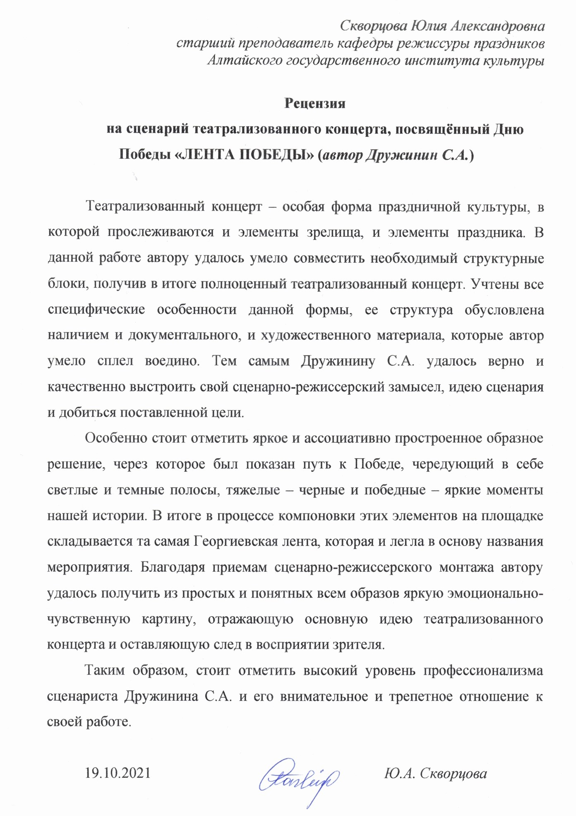

Название мероприятия: Театрализованный концерт, посвящённый Дню Победы. «ЛЕНТА ПОБЕДЫ!»
Целевая аудитория: дети, взрослые
Цель: Иметь представление о Великой Отечественной войне, о Дне победы и как же появилась лента Победы. Воспитывать уважение к памяти павших героев. Познакомить состраницами истории нашей Родины, воспитывать чувство патриотизма.
Задачи:Рассказать зрителю исторические факты Великой Отечественной войнывызывающие у них сильные эмоции через призму гвардейской ленты. Выражать положительные эмоции при прослушивании музыкальных и литературных произведений о Великой Отечественной войне.
Оборудование и материалы: Проектор, ширма с белой тканью, четыре ткани оранжевого цвета, три черного, флагшток с красным флагом, бумага для писем, карандаши
Ход мероприятия:

Сцена полностью темная
Звучит фоновая музыка со стихотворением. (За кулисами)
Они ушли из школы на войну.
Как мало возвратилось их обратно!
Собой прикрыли мальчики страну,
Не думая о званьях и наградах.
Пускай давно закончилась война,
Но в памяти и золотом на плитах
Записаны мальчишек имена
От нас ушедших, но не позабытых.
На сцене плавно зажигается свет и переходит с фоновой музыки на музыку 40-ых годов
ТРЕК 1 (Довоенная жизнь)

В центре сцены стоит ширма на которую проецируется деревянный дом.
Все выходят из за кулис по очереди. Идет разводка с детьми. Актеры показывают до военную жизнь, взаимодействуют с друг другом. Звучит фоновая музыка.
Из за кулис выходит девочка с тазиком белья и вешает наширмуоранжевую ткань, вместе с ней выходит гармонист, его замечают актеры и просят исполнить песню.

1 НОМЕР (Гармонь) 1. Дунайские волны

ТРЕК 2 (Левитан)
Музыкальная зарисовка. Звучит голос Левитана. Актеры слушают обращение. После, каждый реагирует на услышанное. Далее слышен звук поезда, голос командира. На ширме проецируется поезд.
- Стройся. Ровняйся. Смирно. Шагом марш!
Ребята выстраиваются в линию, выполняют команды, а после ровным строем уходят за кулисы переодеваться. Девочки бегут на авансцену провожая взглядом мальчиков, машут платочками(создают живую кулису). После звука уходящего поезда, девочки медленно уходят в кулису. Идет номер.

3 НОМЕР (музыкальный) 1 песня «Москвичи»

ТРЕК 3 (Битва за Москву)
После номера выходятдевочки. Одна счерной тканью, вешает рядом с оранжевой. На ширму проецируется огонь и дата начала войны.
Девочка 1: В воскресенье, 22 июня 1941 года, на рассвете войска фашистской Германии без объявления войны внезапно атаковали всю западную границу Советского Союза. Началась Великая Отечественная война. Многие думали, что война ненадолго, что скоро немцев погонят
обратно по крайне мере нам так сказали наши мужья, когда уходили на фронт.

Девочка 3: Войска гитлеровской Германии, развернули 30 сентября 1941 г. операцию «Тайфун». Немецким планом предусматривалось окружить группировку советских войск под Вязьмой и Брянском, а затем быстро достигнуть Москвы. Немцы сосредоточили против советской столицы мощнейшие силы. Мы не верили в это, мы просто хотели мира. Мира на земле
НОМЕР 4 (музыкальный) (Аист на крыше)
После номера выходит девочка с оранжевой тканью и вешает ее рядом с черной. На ширме проецируются военные кадры.
ТРЕК 4 (Освобождение Москвы)
Девочка 2: В ходе сражения немецкие войска потерпели ощутимое поражение. В результате контрнаступления и общего наступления они были отброшены на 250 км. Полностью были освобождены Тульская, Рязанская и Московская области, многие районы Калининской, Смоленской и Орловской областей.Это было только начало.
5 НОМЕР (Фортепиано) Рахманинов «Прелюдия»

После номера выходят девочки, одна в черном длинном платке. На экране проецируются кадры блокада Ленинграда.
ТРЕК 5 (Начала блокады Ленинграда)
Девочка 4: 8 сентября 1941 года началась военная блокада города Ленинграда. Начались постоянные бомбежки и артобстрелы. Была подтянута тяжелая артиллерия, фашисты начали методично разрушать город. За время блокады немцы обрушили на Ленинград 100 тыс. бомб и 150 тыс. снарядов.
Девочка 4 снимает черный платок и вешает на ширму к остальным тканям.

Девочка 5: Единственным средством сообщения с «большим миром» оставалась «Дорога жизни» — тоненькая артерия, по которой в город поступала «кровь»: питание, медикаменты.
5 апреля 42 года в блокадном Ленинграде состоялся первый концерт сезона. «Температура в зале была 7—8° ниже нуля. Но люди плакали от радости...» Артисты понимали ответственность своей миссии. Они стремились хоть на короткое время создать для всех атмосферу праздника

6 НОМЕР (ВОКАЛ)
- «Жди меня»
После номера выходит девочка в фуфайке

ТРЕК 6 (Снятие блокады Ленинграда)
Девочка 6: Несколько раз наши войска пытались прорвать блокаду. Еще в 1941 г. предпринимались попытки, не увенчавшиеся успехом, так как силы противника были неизмеримо больше. И вот 18 января 1943 – блокадное кольцо прорвано! Город воспрял духом. У жителей словно появились новые силы. 27 января 1944 блокада окончательно была снята.
Достает из внутреннего кармана (из груди) оранжевую тканью. И вешает ее к остальным.

7 НОМЕР (Скрипка) Журавли
ТРЕК 7 (письма солдат)
После номера звучит фоновая, приглушенная музыка. Выходят солдаты и занимают пространство на всей сцене(взаимодействуют с друг другом), двое садятся на авансцену в руках карандаши и письма. Начинают писать письма. На ширму проецируется видео-футаж «письма»

1 Солдат: Сейчас каждый день приносим все более и более интересные новости. События развиваются с нарастающей быстротой. Надеюсь на то, что с фашистами в это лето счеты будут сведены. Сейчас готовимся к крупной работе, о которой вы в недалеком будущем услышите.
2 Солдат: На фронте никаких музыкальных инструментов кроме гармошки не встречал. На ней часто играли на привалах, тут же стихийно организовывались танцы пляски и пели песни. Гармонь поднимала настроение, облегчала каждодневные трудности бойцов.Милые мои родные! Крепко вас всех целую и обнимаю.
Выходит гармонист. Солдаты радостно его приветствуют и просят исполнить песню.
8 НОМЕР (Гармонь) «В землянке»

ТРЕК 8 (Солдат)
После номера все солдаты уходят по очереди за кулисы. Остается один, который писал письмо. Достает из ремня черную ткань и начинает читать.
Солдат 1: Дорогая сестричка, успокой маму. Умирать я не боюсь, как не боялся с первых дней войны, и нигде и никогда.Спасибо медицинской сестре, которая пишет это письмо. Планы мои сорвались, а были они так богаты, как богата наша страна. Прощай, сестричка! Не забудь же свою жизнь отдать Родине, утешению матери.
Вешает на ширму черную ткань к остальным.
Затемнение сцены

ТРЕК 9 (Штурм Рейхстага)
Звучит звук бомбёжки. Свет на сцене моргает.
Из за кулис под фоновую, динамичную музыку по очереди выходят девочки, каждая берет ткань и выстраиваются в клин. Идет сценическая разводка текст-действие. На заднем плане солдаты перебегают с одной кулисы к другой (изображая боевые действия)

Девочка 1: В результате сокрушительных ударов советских войск немецко-фашистские захватчики были изгнаны из пределов Советского Союза. В ходе последующего наступления СССР осуществили освободительную миссию в отношении стран Европы, сыграли при поддержке их народов решающую роль в освобождении Польши, Румынии, Чехословакии, Югославии, Болгарии, Венгрии, Австрии и других государств.
Девочка 2: В апреле 1945 года советская армия начала подготовку к долгожданному штурму Берлина.
Девочка 3: Штурм города начался 16 апреля в 3 часа ночи. При свете прожекторов полторы сотни танков и пехота атаковали оборонительные позиции немцев. Ожесточённая битва велась четыре дня, после чего силами трех советских фронтов и войск польской армии удалось взять город в кольцо.
Солдаты берут из за кулис красный флаг
Девочка 4: 29 апреля советские солдаты начали штурм здания Рейхстага. 30 апреля на здании был водружен советский флаг.
На ширме проецируется Рейхстаг солдаты устанавливают вверху ширмы флаг. После из ширмы выходит солдат с оранжевой тканью и вешает по центру на ширму
Девочка 5: В ночь на 9 мая был подписан акт о безоговорочной капитуляции Германии. Именно этот день стал Днем Победы!
Звучит запись голосов «ПОБЕДА!», «УРА!» Все девочки поднимают ткань вместе с солдатами кричат УРА!
Далее, все распределяются перед ширмой рядом с друг другом, создавая ленту Победы.

ТРЕК 10 (финал)
Девочка 6: 9 мая День всенародного торжества — Праздник Победы. Люди выбегали из домов … радостно поздравляли друг друга с долгожданной победой.

Девочка 2: Мы, молодое поколение, всегда будем помнить героические подвиги нашего народа в годы Великой Отечественной войны.
Девочка 3: Навечно останутся в наших сердцах имена героев, отдавших свою жизнь за наше будущее.
Девочка 4: Никогда не забудем мы тех, кто, не жалея своей жизни, завоевал свободу и счастье для грядущих поколений.Обещаем упорно учиться, чтобы быть достойными нашей великой Родины, нашего героического народа.
Девочка 1:Помните. Через века,Через года
Девочка 2:Помните О тех, Кто уже не придёт никогда.
Девочка 3:Помните.Не плачьте,В горле сдержите стоны,Горькие стоны.
Девочка 4: Памяти павших Будьте достойны. Вечно достойны!
Звук метронома (минута молчания)
После минуты молчания, к девочкамподходят солдаты
Солдаты:
Спасибо вам за всё, отцы и деды!
Тем, кто, врага штыком и пулей брал!
И тем, кто, приближая День Победы,
Неделями цеха не покидал.
Спасибо женщинам, трудившимся на нивах
Осиротевших сёл и деревень.
Все вместе:
Спасибо вам за праздник наш счастливый,
За этот трудный и прекрасный день!
Каждый из выступающих выходит из за кулис создавая общую большую картинку. Все поют финальную песню.
9 НОМЕР (Вокал) «День Победы»
Затемнение сцены, закрытие зановеса.

